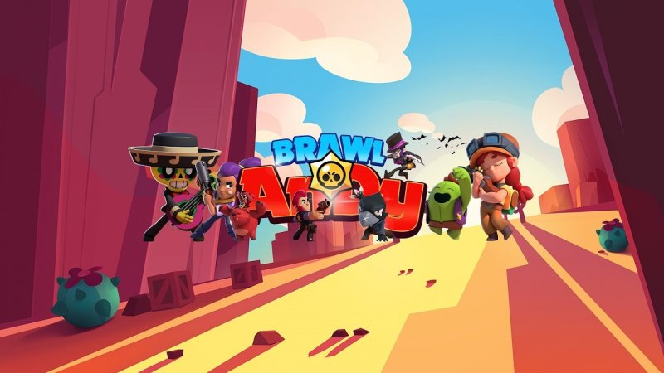

Кондуктор, поздравляю тебя с новым годом, желаю тебе новую машину, хороших детей и пройти на чемпионат мира по Braw Stars